Novas Tecnologias de Comunicação e Informação na Educação Superior

Liane Margarida Rockenbach Tarouco

Pós-Graduação Informática na Educação

Centro Interdisciplinar de Novas Tecnologias na Educação

Universidade Federal do Rio Grande do Sul

Porto Alegre - RS - UFRGS

liane.tarouco@ufrgs.br

1. Cenário atual e tendências
O crescimento e a capilarização da Internet tornou possível utilizar novas estratégias para apoiar a aprendizagem presencial e a distância oferecendo novas possibilidades para o processo de ensino-aprendizagem envolvendo a mediação do processo de comunicação por meio de serviços baseados no WWW, vídeo interativo e realidade virtual. Recursos da Internet utilizados como suporte à comunicação tais como salas de bate-papo, mural eletrônico, quadro compartilhado, fórum, áudio e videoconferência são exemplos de mecanismos disponíveis que permitem ampliar a interação e comunicação em atividades de EAD e que ganham relevância na medida em que uma nova maneira de produzir conhecimento vem se instalando com o computador colocando a possibilidade de aprender-fazendo. O educando assume uma postura ativa, interage, dialoga e, sobretudo, vê-se diante do desafio de selecionar informações e atribuir-lhes significados. Em decorrência, se por um lado o ensino a distância promove um conceito de autonomia por parte do aluno, por outro lado aparece uma necessidade de interação e de contato aluno/aluno e de aluno/professor resultando como requisito uma demanda por novas maneira pelas quais os alunos possam estar conectados (interagindo) para receber apoio e realimentação o que resulta essencial para se manterem motivados.
O crescimento e a capilarização da Internet atualmente possibilitam contar com seus recursos acessíveis tanto internamente nas redes dos campi da maioria das universidades como também a nível doméstico. Nas intranet das universidades constata-se a existência de backbones utilizando tecnologia ATM- synchronous Transfer Mode (155 Mbps), Fast Ethernet (100 Mbps) e até mesmo Giga (1000 Mbps) Ethernet permitindo a utilização de soluções usando áudio e vídeo com boa qualidade, pelo menos no que depende da rede. Cabe ressalvar que as estações de trabalho usadas são por vezes de capacidade insuficiente para aplicação mais avançadas que utilizem mais intensamente recursos multimídia. No que tange aos acessos domésticos, as tecnologias usadas para acesso a Internet não mais ficam restritas a modems e linhas discadas com as típicas velocidades de até 56 Kbps. As redes de televisão a cabo permitem também acesso via cable modem e o serviço ADSL (Asymmetric Digital Subscriber Line) oferecido pelas empresas telefônicas em velocidades a partir de 128 Kbps, bem maiores do que o que era possível com os modems e acesso discado.
O advento das redes sem fio já permite expandir o acesso até mesmo para locais públicos, como aeroportos, lojas, shoping centers, cybercafés e outros onde os viajantes podem ter acesso à Internet sem precisar conectar seus notebooks e outros dispositivos móveis a qualquer tomada de rede. Até os telefones celulares já dispõem de acesso à Internet e oferecem possibilidades de navegação e acesso a correio eletrônico, embora limitadas.
Isto oferece novas possibilidades para o processo de ensino-aprendizagem envolvendo a mediação do processo de comunicação por meio de serviços baseados no WWW, vídeo interativo e realidade virtual. A tecnologia passa a funcionar como elemento catalisador e transformador da estratégia de educação a distância viabilizando o desenvolvimento de um ambiente de ensino aprendizagem que, apoiado pela Internet, possa atuar como instrumento no auxílio à uma prática pedagógica diferenciada. Busca-se ensejar condições para uma aprendizagem significativa através de um ambiente que permita a cooperação. Videoconferência, quadro branco compartilhado, laboratórios virtuais, editores de texto colaborativos são alguns exemplos de novas aplicações que se tornam viáveis. A dinâmica interpessoal proporcionada provê aprimoramento às situações de ensino aprendizagem .
A aprendizagem colaborativa enseja:

desenvolvimento cognitivo

permitir que o aluno aprenda a aprender

estimular a resolução de problemas, o pensamento crítico e a análise

aprendizagem através de experimentações ativas, ações construtivistas e discussões reflexivas
Para que isto seja possível, algumas atividades básicas precisam ser apoiadas: comunicação (base para as interações sociais), negociação (apoio à resolução de conflitos), coordenação (para organizar acesso a recursos compartilhados) além de planejamento e acompanhamento das atividades.

2. Tecnologia para apoiar a comunicação

No que tange à comunicação, a tecnologia deve prove suporte para permitir o intercâmbio de todas as formas de dados, tanto síncrona quanto assíncronamente. Algumas das formas atualmente mais usadas ou mais avançadas envolvem:

email (em combinação com anexos MIME de modo a permitir o envio de qualquer tipo de dados, incluindo multimídia) que tem sido usado na educação superior para comunicação entre professores e alunos para fins de dirimir dúvidas, envio de material de apoio, listas de atividades etc...

áudio e vídeo conferência popularizadas por programas que permitem o estabelecimento de comunicação inclusive com aparelhos telefônicos usando a tecnologia conhecida como VOIP (Voice over IP).

apresentação remota de slides e demonstrações de aplicativos usando tecnologias que permitam também o compartilhamento de aplicações

quadro branco eletrônico com uso concorrente pelo professor e alunos

Dentre os serviços mais utilizados para apoiar as atividades síncronas de aprendizagem cooperativa pode-se citar: salas de bate-papo, mural eletrônico, fórum. Como serviços mais avançados teríamos o quadro compartilhado e a áudio/vídeoconferência. O serviço mais simples, o chat que permite estabelecer diversas salas independentes para conversação textual em tempo real entre pessoas conectadas a um servidor que redistribui as mensagens enviadas, é hoje utilizado intensamente tanto na educação formal quanto pelos comunidades virtuais que dinamicamente se organizam apoiadas por um sem números de servidores de chat oferecidos por praticamente todos os provedores de serviços Internet ou provedores de informação. O serviço de chat evoluiu e do simples intercâmbio de mensagens de texto apenas, curtas passou a oferecer algumas facilidades adicionais para apoiar a colaboração e interação tais como:
- Versões com facilidades gráficas que permitem aos participantes serem representados por avatares em cenários que podem ser construídos para apoiar/incentivar determinados tipos de temas, com possibilidade de sensibilização de partes do cenário o que permite acionar navegador para oferecer informações adicionais ou mesmo desenhar (usando o mouse como caneta) em alguma superfície do cenário especificamente configurada para este fim. Outra facilidade (encontrável no software Palace, ,por exemplo) é a de usar um arquivo com uma imagem escolhida em lugar do avatar. Assim, cada usuário pode ser representado por uma foto sua e a reunião virtual fica mais personalizada, como se cada estivesse vendo os demais naquele ambiente.
- Manifestar emoções através da alteração das feições do avatar que representa o usuário (Microsoft Chat e Palace). Também é possível em alguns softwares agregar vestuário ou mesmo utensílios ao avatar (Palace)
- Sons podem ser enviados para um ou para todos os usuários (gama limitada de sons previamente registrados)
- Alertas de ingresso e saída de usuários
- Salas para subgrupos podem ser chaveadas (virtualmente) e o ingresso controlado por senhas
- Log das contribuições podem ser feitos tanto no lado do cliente (registrando as trocas ocorridas na(s) sala(s) onde o usuário se encontrava) ou no servidor (registrando todas as conversações.
A figura 1 mostra 2 exemplos de sistemas usados nos curso a distância na UFRGS [ESPIE 2000] o Microsoft Chat e o Palace.

Figura 1: Exemplos de software de chat com interface gráfico:
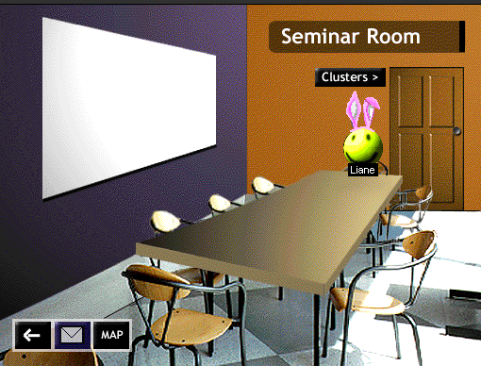  Software The Palace | 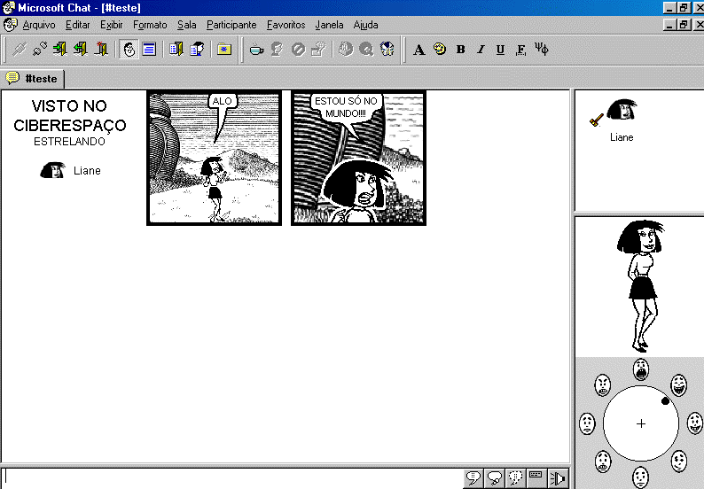  Microsoft Chat

Uma nova geração de software de chat traz funções ainda mais avançadas, tais como o envio de pequenas mensagens com som, tal como na ferramenta RCT - Remote Collaboration Tool da Universidade da Califórnia Davis, ilustrada na figura 2 [RCT 2001]. Esta ferramenta permite, adicionalmente:
- Usar um quadro branco onde os integrantes podem desenhar,
- Usar um editor de texto que permite aos participantes se revezarem na construção do texto (um mecanismo de token controla quem está com o direito de escrever em cada instante),
- Intercambiar arquivos
- Propagar a URL de uma página que será exibida no navegador de cada participante do chat

Figura 2: Chat com áudio e quadro branco

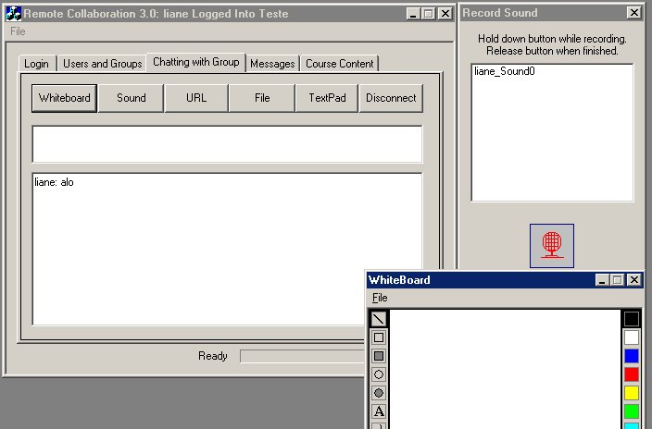

Soluções comerciais também estão no mercado e pode-se citar o produto Macromedia Breeze que além de permitir a videoconferência entre professor e alunos, de forma controlada pelo coordenador de cada sessão, integra outros serviços como chat, possibilidade de apresentação de slides, compartilhamento de janelas e tem até uma ferramenta que permite realizar uma enquete entre os alunos, com tabulação de resultados e apresentação dos totais de forma simultânea com o desenrolar do próprio processo de votação.
Tecnologias com estas permitem novas e estimulantes formas de envolver o aluno em uma atividade de aprendizagem significativa. Todavia, percebe-se que apesar destas novas funcionalidades é preciso também buscar estratégias para que seu uso seja eficaz. Se os aprendizes não se prepararem para discutir com bases sólidas as interações no chat serão pobres do ponto de vista de crescimento cognitivo, ficando restritas a pedidos de suporte ou manifestações secundárias (como está conseguindo usar, cumprimentando colegas, trocando amenidades etc...). Atividades preparatórias são necessárias (leituras, tutoriais, uso de ferramentas como simulação etc...). Apoio para o processamento das informações intercambiadas durante o chat também é importante. O log do chat precisa ser editado (cortar o que é irrelevante como documentação ) para que as contribuições significativas sejam destacadas, possivelmente complementadas (agregar informações/links adicionais ) e eventualmente agregadas (consolidação) resultando em um sumário da discussão que tenha valor como referência e/ou ponto de partida para outra atividades de aprendizagem subsequentes. É relevante em termos de avaliação formativa poder dispor de informações sobre as interações (quem se manifestou, qualidade da manifestação).

2.1. Tecnologia para aprender-fazendo
Uma nova maneira de produzir conhecimento vem se instalando com o computador colocando a possibilidade de aprender-fazendo [DUT 2003]. O educando assume uma postura ativa, interage, dialoga [TAR 2001]. Através de modelos de software, tais como simulação com visualização gráfica em tempo real, um estudante pode ser imerso em um ambiente sintético construtivista capaz de oferecer condições para o aprender-fazendo num ambiente cooperativo de aprendizagem, capaz de permitir superar ao menos parcialmente as limitações do ensino público, principalmente financeiras, têm feito com que seja necessário enfrentar alguns problemas que acabam por prejudicar não só o ensino, mas também, o aprendizado de alunos universitários. Uma destas limitações é a falta de recursos para a aquisição e manutenção de laboratórios experimentais, utilizados na fixação dos conceitos teóricos [PAD 2005].
O estudante atua e coopera não como ele próprio, mas via um avatar, um pessoa que o representa no mundo virtual e que pode realizar experimentos e se "mover". Esta abordagem aperfeiçoa a habilidade dos estudantes para aplicar conhecimento abstrato situando a educação em contexto virtual similar ao ambiente em que as habilidades dos estudantes possam ser usadas [PAS 2000]. A construção do conhecimento é resultado de uma interação contínua do sujeito com o objeto num processo de relações recíprocas, que Piaget denomina de adaptação/organização. O processo de adaptação é a busca do sujeito de interação com o meio do qual faz parte, sabendo-se que as transformações do sujeito em função do meio conduz a continuidade do intercâmbio sujeito/objeto, estando a elaboração de conhecimentos novos diretamente relacionada a esta rede de relações recíprocas que se estabelece entre os dois. A interação leva o aluno a uma postura mais reflexiva em relação ao conteúdo que está sendo desenvolvido, como conseqüência da sua atitude ativa na construção do conhecimento que não lhe é fornecido pronto, mas construído cooperativamente entre todos os integrantes do ambiente virtual. O ambiente de realidade virtual, mais que qualquer outro ambiente virtual propicia a interação e cooperação, à medida que propõe um cenário tridimensional para a atuação do usuário que terá de fazer suas escolhas num espaço, à semelhança da realidade que ele habita, e não num plano de representação bidimensional. Este tipo de ambiente foi projetado e desenvolvido no âmbito do projeto ARCA - Ambiente de Realidade Virtual Cooperativo de Aprendizagem, com recursos do CNPq/PROTEM. A figura 3 mostra a ferramenta de navegação no ambiente virtual construído [ARCA 2001].

Figura 3: Ambiente ARCA
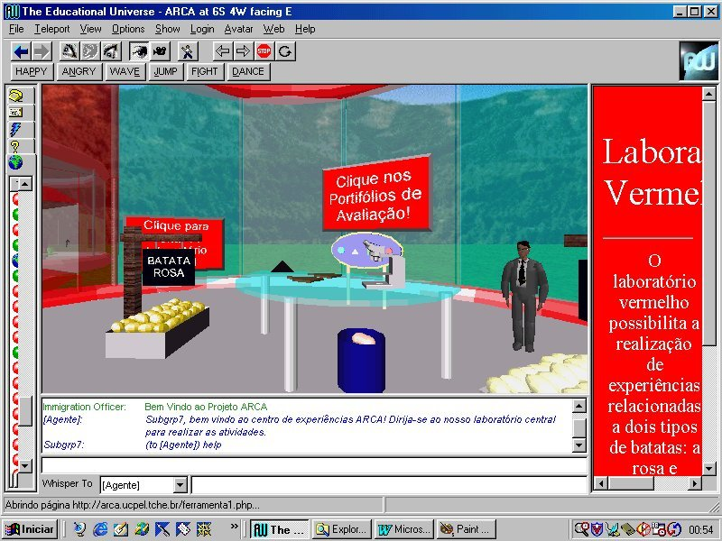

Diversos aspectos foram analisados para a construção e operação deste ambiente com vistas à sua otimização, tanto no que tange a desempenho na rede e nos sistemas computacionais envolvidos, interface com o usuário e condições para suporte à construção do conhecimento. A implementação no ambiente ARCA contemplou também o uso de agentes pedagógicos (agentes autônomos que apoiam o aprendizado humano através da interação com os estudantes no contexto de um ambiente interativo de aprendizado). mesmos. Técnicas de Vida Artificial (VA) foram utilizadas para a simulação de alguns processos envolvidos na aprendizagem, possibilitando ao aluno a visualização e, principalmente, o controle do processo de simulação do desenvolvimento do experimentos nos quais trabalhava no mundo virtual. Também forma utilizados bots (programas que são executados no ambiente virtual construído e que podem desempenhar funções visíveis aos usuários, inclusive assumindo a figura de um determinado avatar ou objeto). A figura de tutor virtual foi implementada neste ambiente usando a tecnologia de chat robot o que permite o uso de linguagem natural na interação entre o usuário e o chat-bot. O chat-bot é construído usando o ambienta ALICE - Artificial Linguistic Internet Computer Entity e a base de conhecimento que o mesmo utiliza para responder à questões dos alunos é estrutura usando AIML - Artificial Intelligence Markup Language, tal como relatou Leonhard [LEO 2003].
Outro exemplo de laboratório virtual para suporte à aprendizagem podem ser encontrados em [TRE 2002] e [MED 2003].

2.2. Tecnologia para videoconferência
Se por um lado a educação apoiada na tecnologia de informação e comunicação promove um conceito de autonomia por parte do aluno, por outro lado aparece uma necessidade de interação e de contato aluno/aluno e de aluno/professor resultando como requisito uma demanda por novas maneira pelas quais os alunos possam estar conectados (interagindo) para receber apoio e realimentação o que resulta essencial para se manterem motivados. Neste sentido, tecnologias de videoconferência tem potencial e condições para suprir esta necessidade, tendo em vista a crescente disponibilidade de acesso em melhor velocidade à Internet.
A videoconferência constitui um avanço relevante na educação a distância não apenas por oferecer a possibilidade de interação por áudio, vídeo e texto, em tempo real, ensejando uma comunicação mais rica, entre estudantes e professores, mas também por tornar disponível outras funcionalidades usualmente incluídas nos produtos disponíveis no mercado, tais como compartilhamento de aplicações, navegação conjugada (sob o comando de um ou mais dos participantes), transferência de arquivos, chat etc.
Atualmente a tecnologia de videoconferência ocorre predominantemente via Internet, utilizando soluções como Mbone (que opera com multicast), soluções baseadas H.323, que hoje são as mais usadas em atividades de ensino a distância (baseada em um padrão internacional ITU H.323) [ITU 1998] mas que gradualmente estão sendo substittu[idas por soluções baseadas no padrão SIP (Session Initiation Protocol ) [ROS 2002].

2.3 Tecnologia de video streaming
A transmissão de multimídia sob demanda vem crescendo muito na Internet, como forma de transferência de conteúdo multimídia remoto para microcomputadores locais, consolidando-se o conceito de Vídeo sob Demanda, que compõe toda forma de difusão de filmes e imagens sob a demanda do usuário. Um serviço de vídeo sob demanda (VoD- Video On Demand), deve capacitar o usuário a selecionar um vídeo e reproduzi-lo imediatamente, independentemente da existência de outras solicitações de reprodução de filmes por outros usuários. Dessa forma, o usuário que deseja assistir um filme disponível na Internet solicita sua reprodução no endereço remoto, sem precisar seguir um roteiro pré-definido e sem se preocupar com outros usuários que estejam fazendo o mesmo.
Os sistemas de VoD funcionam de acordo com a tecnologia de streaming, que possibilita a execução do arquivo localmente, sem necessidade de download total mesmo, sendo que à medida que o arquivo é recebido, este já vai sendo mostrado ao usuário. Isto ocorre porque, nos primeiros segundos, uma aplicação de vídeo sob demanda armazena em um buffer local (memória temporária) uma porção do arquivo streaming que está sendo acessado. Dessa forma ele também poderá balancear a reprodução em eventuais congestionamentos da rede que comprometam a velocidade de transmissão. As principais soluções para videocstreaming no mercado atualmente são soluções proprietárias: Real e Windows Media Player.
.Um avanço interessante no uso de vídeo streaming deriva da possibilidade de sua indexação e exibição a partir de qualquer ponto. Isto permite recuperar seletivamente vídeos previamente armazenados e exibi-los parcialmente. A indexação pode ser feita de forma manual ou automatizada. No primeiro caso o vídeo é visto por uma pessoa que anota o tempo em que ocorrem certos eventos (começa a ser exibido um determinado slide, ou uma palavra chave é mencionada). Isto tem sido feito em vídeos com registro de conferências organizadas pela UFRGS para o GTRH [GTRH 2001]. No segundo caso a sincronização entre o vídeo e um índice é feita automaticamente envolvendo reconhecimento/compreensão de voz. Existem projetos que utilizam esta tecnologia no âmbito da Internet2 mas ainda não está disponível para a língua portuguesa.

2.5 Tecnologia para cooperação e coordenação
Considerando que a cooperação é uma abordagem bastante utilizada para motivar os estudantes de EAD e engajá-los em atividades criativas de aprendizagem são relevantes e necessários alguns mecanismos para apoiar e coordenar esta atividade. Um dos requisitos básicos em tais tipos de facilidades é o de permitir que os resultados intermediários tornem-se disponíveis para outros participantes mas com controle de acesso. Neste sentido, sistemas que permitam o upload de arquivos pelos próprios alunos constituem atualmente uma tecnologia bastante usual mas o controle de acesso individual ainda é deficiente em muitos ambientes.
Um outro mecanismo relevante e necessário é o de catalogação automática, gerando índices que permitam recuperar os documentos usando-se qualquer palavra que nele esteja contida, independente de seu autor ter relacionado ou não palavras chave específicas associadas ao documento. Sistemas de indexação "full text" estão disponíveis e podem ser usados para este fim.
Outra funcionalidade bastante útil é o suporte para que os alunos possam registrar anotações relativas a documentos textuais ou multimídia e que os documentos e as anotações possam ser compartilhados e editados pelo grupo mas mantendo registro de autoria do documento original e das alterações promovidas pelos integrantes do grupo. Aplicações podem ser compartilhadas inclusive com cedência do controle sobre a aplicação para um usuário remoto. Sistemas compatíveis com as recomendações da série T.120 do ITU [Korb 2001] oferecem esta possibilidade mas a estabilidade das aplicações operando nestas condições nem sempre é boa.
O compartilhamento de aplicações visa permitir a telepresença de modo que um usuário remoto possa operar por exemplo, um laboratório virtual compartilhadamente, registrar texto ou diagramas em um quadro branco compartilhado ou mesmo simplesmente escrever em uma janela de texto de forma compartilhada

3. Conclusões

Esta visão geral sobre a tecnologia mais recente para as atividades de aprendizagem e comunicação num contexto de uso de novas tecnologias de comunicação e cnformação na Educação Superior constitui uma parcela incompleta do universo de soluções que estão a cada dia surgindo no mercado.
Todas estes avanços nos elementos que são mediadores na comunicação, atuam como catalisadores de mudanças no cenário educacional. Da aprendizagem apoiada em texto linear, seqüencial, dependente do professor, os personagens atuantes neste novo contexto passam para um processo de aprendizagem por demanda num contexto de multimídia e hipertexto onde a navegação é decidida dinamicamente pelo estudante e que, principalmente, não fica mais restrita ao que o lhe é apresentado pelo professor ou pela escola. Ao contrário, esta serve apenas de base para um processo de crescimento no qual o estudante tem a oportunidade de tomar as rédeas do controle de sua aprendizagem e sair em busca das condições que o ajudarão a crescer, construindo seu conhecimento através de processos de assimilação/acomodação segundo proposto por Piaget [PIAGET 1976].

Referências

[ARCA 2001] Projeto ARCA - Ambiente de Realidade Virtual Cooperativo de Aprendizagem. Projeto apoiado pelo CNPq. http://www.pgie.ufrgs.br/projetos/arca/
[DUT 2003]. Dutra, Renato Luis de Souza, and L. M. R. Tarouco. 2003. A COLLABORATIVE LEARNING ENVIRONMENT FOR COMPUTER NETWORKS TEACHING USING PBL AND CBR APPROACHES. In e-Society 2003, IADIS International e-Society 2003 Conference, Lisboa, Portugal, 2003, 1:420-426.

[ESPIE 2000] ESPIE - Curso de Especialização Informática na Educação. PGIE/UFRGS. 2000- http://www.pgie.ufrgs.br/espie/
[Fischer 2001] Fischer, Graciana . Lima, José . Tarouco, Liane . Um Ambiente virtual multimídia de ensino na web, com transmissão ao vivo e interatividade. In: Simpósio Brasileiro de Sistemas Multimídia e Hipermidia (Anais. Florianópolis : UFSC), 2001. p. 297-304
[IEEE 2001] IEEE Learning Technology Standards Committee (LTSC) http://ltsc.ieee.org/
[ITU 1998] ITU-T Rec H.323. Series H : Audiovisual and Multimídia Systems. Infrastructure of audiovisual services – Systems and terminal equipment for audiovisual services. Packet-based multimedia communications systems. 1998. Acesse http://www.itu.int/publibase/itu-t/
[Korb 2001] Korb, Alexei. Colaboração visual : implementando o trabalho cooperativo com H.323: trabalho individual II. 2001. 55 f.
[LEO 2003]. Leonhard, Michele, L. M. R. Tarouco, and Ricardo Neisse. 2003. MEARA: Um Chatterbot Temático para Uso em Ambiente Educacional. In XIV Simpósio Brasileiro de Informática na Educação, XIV
Simpósio Brasileiro de Informática na Educação, Rio de Janeiro, 2003, 1:85-92 Rio de Janeiro: UFRJ.
[MED 2003]. Tarouco, L. M. R., R. D. Medina, and E. Bortolotto. 2003. Tecnologias Aplicadas no Ensino de Redes de Computadores: um Propótipo de Laboratório Virtual para Facilitar a Aprendizagem Significativa. In IX Congreso Argentino de Ciencias de la Computación - CACIC 2003, IX Congreso Argentino de Ciencias de la Computación, La Plata, 2003, 9:256-264.
[PAS 2000] Passerino, Liliana ; Geller, Marlise; Silveira, Sidnei Renato; Tarouco, Liane M. R. . Aprendizagem e Avaliação em um Ambiente de Realidade Virtual Cooperativo de Aprendizagem (Projeto ARCA). Apresentado no V Congresso Internacional de Informática na Educação - RIBIE 2000. Viña del Mar, Chile: 4-6/dezembro/2000.
[RCT 2001] Open RCT Home . http://davinci.cs.ucdavis.edu/ (consultado em 2005)
[PAD 2005]. PADRÓN, Oscar, Tarouco, Liane. ,ENDRES, Luiz. O poder da simulações no ensino de hidráulica. Revista Novas Tecnologias na Educação. V 3 Nº 12005.
[ROS 2002] ROSENBERG, J e outros. SIP Session Initiation Protocol. RFC 3251. IETF.
[PIAGET 1976] PIAGET, J; INHELDER, B. Da lógica da criança à lógica do adolescente. São Paulo: Pioneira, 1976.
[TAR 2000] Tarouco, L. M. R., Hack, L., VIT, A. R. D., GELLER, M. Supporting group learning and assessment through Internet In: TERENA Networking Conference 2000, 2000, Lisboa. Proceedings TERENA Networking Conference 2000. Amsterdan: TERENA Secretariat, 2000.
[TRE 2002]. TRENTIN. M.A.S. TAROUCO, L. M. R. Proposta de Utilização de um Laboratório Virtual de Física na Melhoria de Processo de Ensino e Aprendizagem. In Informática na Educação: Teoria & Prática, 5:55-60. PGIE. UFRGS

